

Національний технічний університет України

“Київський політехнічний інститут”

БАЗИ ДАНИХ ТА ІНФОРМАЦІЙНІ СИСТЕМИ

Розрахункова робота на тему:

“Створення бази даних довідник”

Виконав:

Студент групи ФБ-74

Варіант 14

Сизов Ігор

Перевірив:

Коломицев М.В.

Київ 2019
Мета роботи: Освоєння методів проектування баз даних і роботи з базами даних у середовищі СУБД MS SQL Server.

Предметна область - довідник про країни світу і містах (їх розташуванні на континентах, столицях, назві валюти, чисельності населення, дані про найбільших містах і числі жителів у них).
Завдання на обробку даних:
1. Створити впорядковані списки:
- Материк, число жителів;
- Міста - "мільйонери";
- Великі міста в Азії;
2. обчислення:
- Кількість великих міст в країні ХХ;
- Чисельність населення континенту УУ
3. корекція:
- Видалення відомостей про містах з числом жителів менше 100 тис.;
- Зміна назви столиці заданої країни;
4. Звіти виду:
- Інформація про країни (країна, столиця, чисельність населення, гроші); угрупування по материках;
- Наклейки для стенду з фотографіями столиць Європи;

1. Завдання Створення діаграми потоків даних (DFD-моделі)

Для компактнішого і структурного проектування визначемо декілька підсистем.

Результат роботи видно на рисунках 1,2,3,4,5.

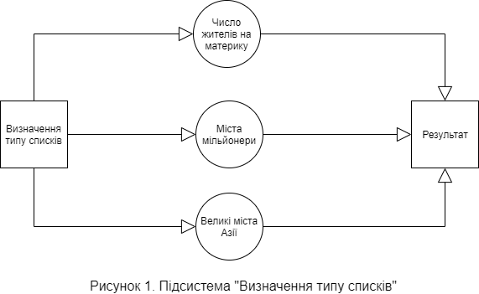

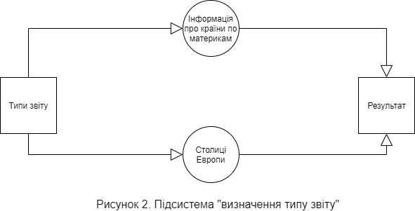

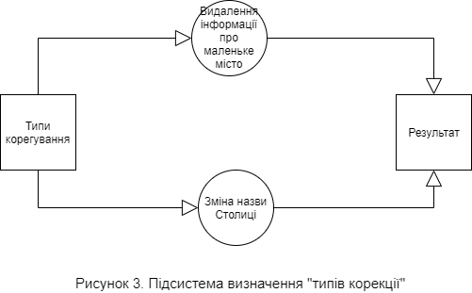

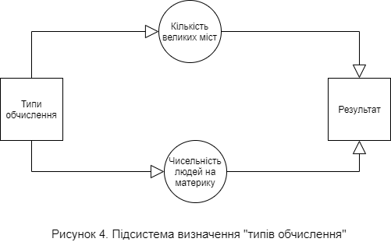

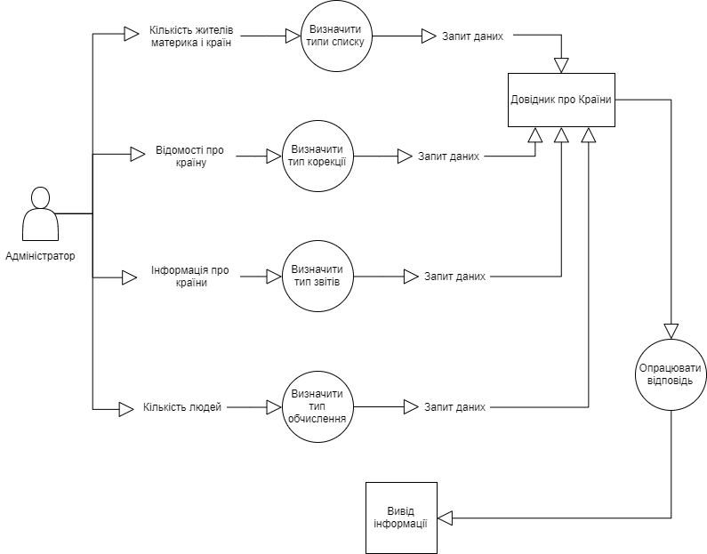

2. Проектування Бази даних в Ms sql.

3. ER-діаграма

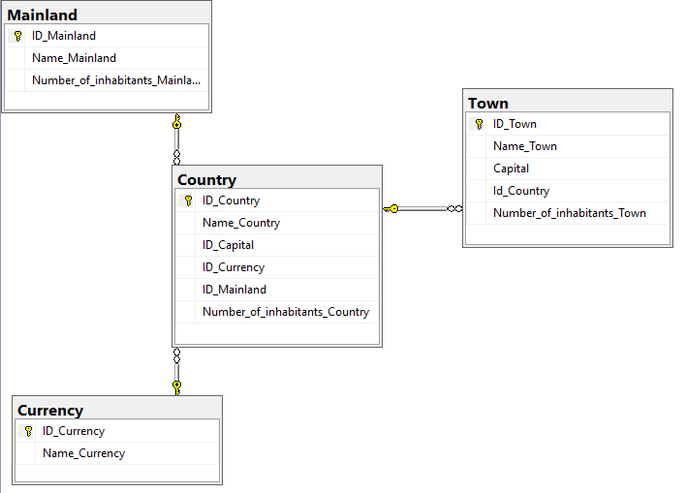

4. Створення необхідного функціоналу.

4.1. Створення впорядкованих списків
a) Материк, число жителів;

b) Міста – "мільйонери";

c)Великі міста в Азії;

4.2 Обчислення
a) Кількість великих міст в країні ХХ

b) Чисельність населення континенту УУ

4.3 Корекція

а) Видалення відомостей про містах з числом жителів менше 100 тис.;

b) Зміна назви столиці заданої країни;

4.4 Створення звіту

a) Інформація про країни (країна, столиця, чисельність населення, гроші); угрупування по материках;

b) Наклейки для стенду з фотографіями столиць Європи;

5. Перевірка нормалізації розробленої моделі

Перевіримо побудовану базу даних на відповідність до нормальних форм.

1НФ: Усі атрибути в нашій базі атомарні і не повторюються, відсутні групи які повторюються. Це означає що наша база даних знаходиться в 1 нормальній формі.

2НФ: В базі відсутні неповні функціональні залежності не ключових атрибутів первинного ключа, тобто будь-яке не ключове поле однозначно ідентифікується повним набором ключів. В нашій базі кожне поле унікальне і визначається набором ключів. База знаходиться в 2 нормальній формі.

3НФ: Перевіримо наявність транзитивних відношень в базі. З огляду на ER діаграму бачимо що у нас немає ніяких транзитивних залежностей між атрибутами та таблицями. (ні одне з ключових полів не ідентифікується за допомогою іншого ключового поля) База знаходиться в 3 нормальній формі.

Після проведеного аналізу було побудовано його математичну модель, що складається з 4 сутностей.

Математична модель:

1. Сountry(ID_Сountry ,Name_Сountry ID_Capital,ID_Сurrency,ID_Mainland, Number_of_inhabitants_Country)
2.Сurrency (ID_Сurrency ,Name_Сurrency)
3. Mainland(ID_Mainland ,Name_Mainland,Number_of_inhabitants_Mainland)
4. Town (ID_Town , Name_Town varchar(60),Capital tinyint,Id_Сountry)

Висновок

- ході виконання розрахунково-графічної роботи, я дослідив методи проектування баз даних, навчився проектувати власну базу даних на сайті draw.io, а також створювати функціонал для потреб користувача в MS SQL SERVER.

